ИЗБИРАТЕЛЬНЫЙ ОКРУГ № 1
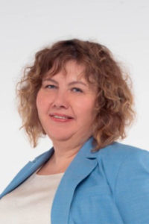

Борисова
Елена
Григорьевна
Глава
муниципального округа Головинский
.
ПРИЕМ ЖИТЕЛЕЙ:
Флотская ул., д. 1
Каждая среда месяца 15:00 — 17:00


Кириллова
Наталья
Геннадьевна
Начальник управления ГБУ «Жилищник Головинского района»
ПРИЕМ ЖИТЕЛЕЙ:
Онежская ул., д.2, корп.3
Каждая среда месяца 15:00 — 17:00


Пикалов
Павел
Владимирович
Генеральный директор ООО «Творческий союз «Арт –Лидер»
ПРИЕМ ЖИТЕЛЕЙ:
Флотская ул., д.1
1-ый понедельник месяца 09:00 — 11:00
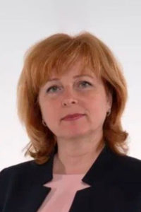

Яшина
Татьяна
Николаевна
Руководитель социальной службы по районам Головинский, Западное Дегунино
ПРИЕМ ЖИТЕЛЕЙ:
Онежская ул., д.2, (ЦСО)
Каждый понедельник месяца 15:00 — 17:00


Чугунов
Андрей
Андреевич
Методист
ГБОУ г. Москвы
«Школа № 2094»
ПРИЕМ ЖИТЕЛЕЙ:
Флотская ул., д.1
1-ый четверг месяца 18:30 — 20:30
НАПРАВИТЬ ОБРАЩЕНИЕ

ИЗБИРАТЕЛЬНЫЙ ОКРУГ № 2
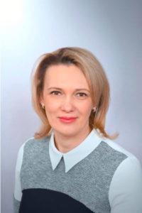

Береговая
Татьяна
Викторовна
Методист
ГБОУ г. Москвы «Школа № 1583 имени
К. А. Керимова»
ПРИЕМ ЖИТЕЛЕЙ:
Нарвская ул., д.18
Каждая среда месяца 15:00 – 17:00


Горохова
Евгения
Игоревна
Главная
медицинская сестра
ООО
«Семейная клиника»
ПРИЕМ ЖИТЕЛЕЙ:
Флотская ул., д.1
Последний четверг месяца 17:00 — 19:00
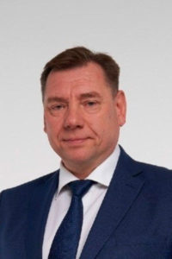

Столяров
Сергей
Николаевич
Главный специалист
по безопасности
ГБОУ «Школа № 167 им.
Маршала Л.А.Говорова»
ПРИЕМ ЖИТЕЛЕЙ:
Флотская ул., д.1
2-я среда месяца
18:00 — 19:00
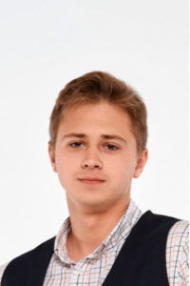

Мещеряков
Михаил
Александрович
Исполнительный секретарь
ВПП «Единая Россия» района Головинский
ПРИЕМ ЖИТЕЛЕЙ:
Кронштадтский б-р, д.37Г
Каждый понедельник месяца 17:00 — 19:00


Степочкина
Надежда
Владимировна
Заведующий
хозяйством
ГБОУ РОЦ № 76
.
ПРИЕМ ЖИТЕЛЕЙ:
Флотская ул., д. 1
2- я среда месяца
16.00 — 18.00
НАПРАВИТЬ ОБРАЩЕНИЕ

ИЗБИРАТЕЛЬНЫЙ ОКРУГ № 3
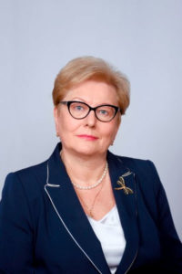

Дворянцева
Светлана
Евгеньевна
Директор
ГБОУ г. Москвы «Школа № 1583 имени
К. А. Керимова»
ПРИЕМ ЖИТЕЛЕЙ:
Смольная ул., д.25
(ГБОУ «Школа № 1583 имени К. А. Керимова»)
Каждый четверг месяца 11:00 — 13:00


Матвиенко
Татьяна
Александровна
Руководитель
отделения
«Головинское»
ГБУ Центр «Сказка»
ПРИЕМ ЖИТЕЛЕЙ:
Кронштадтский б-р, д.37Г
(ГБУ ДЦ «Родник»)
Каждый понедельник месяца 15:00 — 17:00


Маслова
Вера
Владимировна
Педагог
дополнительного образования ГБОУ г. Москвы «Школа № 1315»
ПРИЕМ ЖИТЕЛЕЙ:
Флотская ул., д.1
Первая суббота месяца 14:00 – 16:00


Смирнова
Ирина
Юрьевна
Заведующий
филиалом № 5
ГБУЗ «Городская поликлиника № 45 ДЗМ»
ПРИЕМ ЖИТЕЛЕЙ:
Флотская ул., д.9
(ГБУЗ ГП № 45
филиал № 5)
Каждый понедельник 15:00 — 17:00
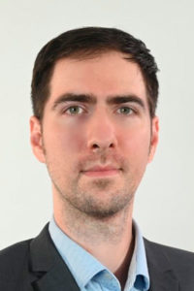

Глухов
Сергей
Геннадьевич
Генеральный
директор
ООО «Таргет Про»
.
ПРИЕМ ЖИТЕЛЕЙ:
Флотская ул., д.1
Каждый вторник месяца 19:00 — 20:00

Организационная структура
администрации муниципального округа Головинский
Глава администрации
- Ратников Владислав Анатольевич
Организационная служба
- Мотрич Евгения Сергеевна, тел.: +7 (495) 456-06-81
- Столярова Елена Владимировна
- Думчев Дмитрий Викторович
Главный бухгалтер
- Гулиева Ирина Петровна, тел.: +7 (495) 456-50-76
Юрисконсульт
- Зодьбинов Намыс Владимирович

